PROJET DE FIN DE COURS · CISCO DEVNET
Automatisation d'un réseau campus multi-sites
Rapport technique
Programmabilité & automatisation réseau
3 sites · 1 processus d'automatisation

1. Introduction et objectifs
Ce projet de fin de cours du module « Cisco DevNet — Programmabilité & Automatisation Réseau » vise à automatiser de bout en bout le déploiement, la sécurisation et la vérification d'une infrastructure réseau campus répartie sur trois sites : Dakar, Abidjan et Saint-Louis.
L'objectif central est d'éliminer la configuration manuelle répétitive : l'ensemble du réseau : VLAN, routage, sécurité des ports, sauvegardes est piloté par un script Python (Netmiko) et un inventaire externalisé, capable de traiter un nombre quelconque de sites sans modification du code.

1.1 Périmètre fonctionnel
- 3 sites interconnectés par un backbone WAN commun (192.168.10.0/24).
- 1 VLAN utilisateur dédié par site.
- Routage dynamique (migration OSPF → EIGRP), sécurité périmétrique des ports d'accès et vérification post-déploiement.
- Déploiement sans configuration manuelle répétitive, piloté par l'inventaire YAML.

2. Architecture réseau

2.1 Architecture logique cible
Chaque site conserve son isolement au niveau 2 grâce à son VLAN dédié ; les routeurs de passerelle assurent la connectivité inter-sites via le backbone WAN, initialement en OSPF puis basculé en EIGRP (AS 100) par l'outil d'automatisation.
Site | Routeur passerelle | VLAN | Réseau
Dakar | R1-DKR (10.10.10.1) | 10 | 10.10.10.0/24
Abidjan | R2-ABJ (10.20.20.1) | 20 | 10.20.20.0/24
Saint-Louis | R3-SL (10.30.30.1) | 30 | 10.30.30.0/24
Chaque site combine un switch cœur et un ou plusieurs switches d'accès (ex. SW1-CORE + SW3-ACC pour Dakar, SW2-CORE + SW4-ACC pour Abidjan).

2.2 Plan d'adressage
Zone / VLAN | Réseau IP | Exemple d'adresse
Dakar (VLAN 10) | 10.10.10.0/24 | PC1: .10 | PC2: .20
Abidjan (VLAN 20) | 10.20.20.0/24 | PC1: .10 | PC2: .20
Saint-Louis (VLAN 30) | 10.30.30.0/24 | PC1: .10 | PC2: .20
Backbone WAN | 192.168.10.0/24 | R1: .1 | R2: .2 | R3: .3
DMZ (documentée, non automatisée) | 192.168.200.0/24 | Pare-feu: .254
Note : toutes les passerelles par défaut des sites utilisent l'adresse .1 de leur réseau respectif. La DMZ et le pare-feu périmétrique font partie de l'architecture cible mais restent hors du périmètre automatisé.

3. Architecture logicielle
L'outil est piloté par les données, et non par du code spécifique à un site : toute la logique métier lit ses paramètres depuis inventory.yaml.

3.1 Inventaire YAML externalisé
Les variables (IP, VLAN, noms d'équipements) sont isolées du code pour une maintenance simplifiée.

sites:
- name: Dakar
router: R1-DKR
network: 10.10.10.0/24
vlan: 10
- name: Abidjan
router: R2-ABJ
network: 10.20.20.0/24
vlan: 20
settings:
eigrp_as: 100
backup_dir: backups/

3.2 Généricité multi-sites
Le script traite N sites dynamiquement : ajouter un site (ex. Saint-Louis, extension bonus retenue) n'exige aucune modification du code, uniquement un bloc supplémentaire dans l'inventaire.

3.3 Sécurité des secrets
Les identifiants sont lus depuis des variables d'environnement (fichier .env, exclu du dépôt Git via .gitignore) — aucun mot de passe en clair dans le code ni dans l'inventaire.

4. Autodétection et robustesse (Netmiko)
L'autodétection sécurise le traitement de chaque équipement, en quatre étapes :
Étape | Description
1. SSHDetect | Identification dynamique du device_type (Cisco IOS, Arista, etc.) sans saisie manuelle.
2. Hostname réel | Lecture du prompt via find_prompt() pour obtenir l'identité physique de l'équipement.
3. Déduction du rôle | Logique métier : R* = routeur, *CORE* = switch cœur, *ACC* = switch d'accès.
4. Isolation des pannes | Gestion des exceptions : une panne SSH ne bloque pas le déploiement des autres sites.
Logique de robustesse (extrait) :
try:
with ConnectHandler(**device) as net_connect:
real_hostname = net_connect.find_prompt().strip('#')
role = detect_role(real_hostname)
# ... application de la configuration ...
except (NetmikoTimeoutException, NetmikoAuthenticationException) as e:
logging.error(f"Échec sur {device['host']}: {e}")
L'outil garantit l'intégrité du réseau en vérifiant l'identité de chaque cible avant toute modification.

5. Migration du routage : OSPF → EIGRP
L'outil retire proprement OSPF avant la bascule vers EIGRP AS 100 sur chaque routeur de site.

État initial (OSPF area 0)
router ospf 1
network 10.10.10.0 0.0.0.255 area 0
network 192.168.10.0 0.0.0.255 area 0

État final poussé par l'outil (EIGRP AS 100)
no router ospf 1
router eigrp 100
network 10.10.10.0 0.0.0.255
network 192.168.10.0 0.0.0.255
no auto-summary
La bascule est vérifiée après coup via show ip eigrp neighbors, show ip route eigrp, et un test de ping inter-sites sur le backbone WAN.

6. Sécurité des ports d'accès (Spanning Tree)
PortFast accélère la mise en Forwarding des ports reliés à des postes utilisateurs, mais ne doit JAMAIS être activé sur un lien trunk ou un port relié à un autre switch — règle de sécurité critique du projet.
Ports d'accès (vers PC) | Liaisons trunks (uplinks)
interface GigabitEthernet0/1 switchport mode access switchport access vlan 10 spanning-tree portfast spanning-tree bpduguard enable | interface GigabitEthernet0/24 switchport mode trunk switchport trunk allowed vlan 10 ! no spanning-tree portfast
BPDU Guard protège contre les boucles de niveau 2 en désactivant automatiquement un port d'accès qui recevrait une BPDU inattendue.

7. Traçabilité et persistance
Mécanisme | Description
Backups pré-modification | Sauvegarde systématique du running-config avant toute commande ; fichiers horodatés dans backups/.
Logging complet | Journalisation double : sortie console pour le suivi en direct, fichier .log persistant pour l'audit post-déploiement.
Persistance | Appel automatique de save_config() après validation ; la configuration survit à un redémarrage.
L'outil produit, en fin d'exécution, un rapport de synthèse listant le statut de chaque équipement traité.

8. Validation et tests
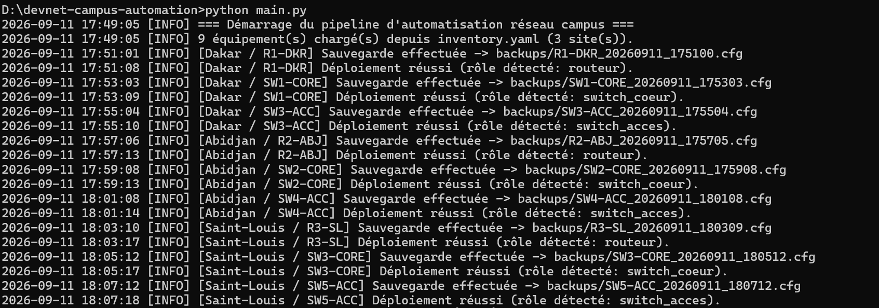
La validation s'appuie sur un rapport de synthèse généré automatiquement après chaque déploiement : l'outil interroge chaque équipement pour confirmer que l'état réel correspond à l'état souhaité défini dans l'inventaire.

Couche / Service | Point de contrôle | Statut
Couche 2 | VLANs & Trunks (802.1Q) | VÉRIFIÉ
Couche 3 | Passerelles & Interfaces WAN | VÉRIFIÉ
Routage | Voisins & Routes EIGRP | VÉRIFIÉ
Sécurité | STP PortFast & BPDU Guard | VÉRIFIÉ

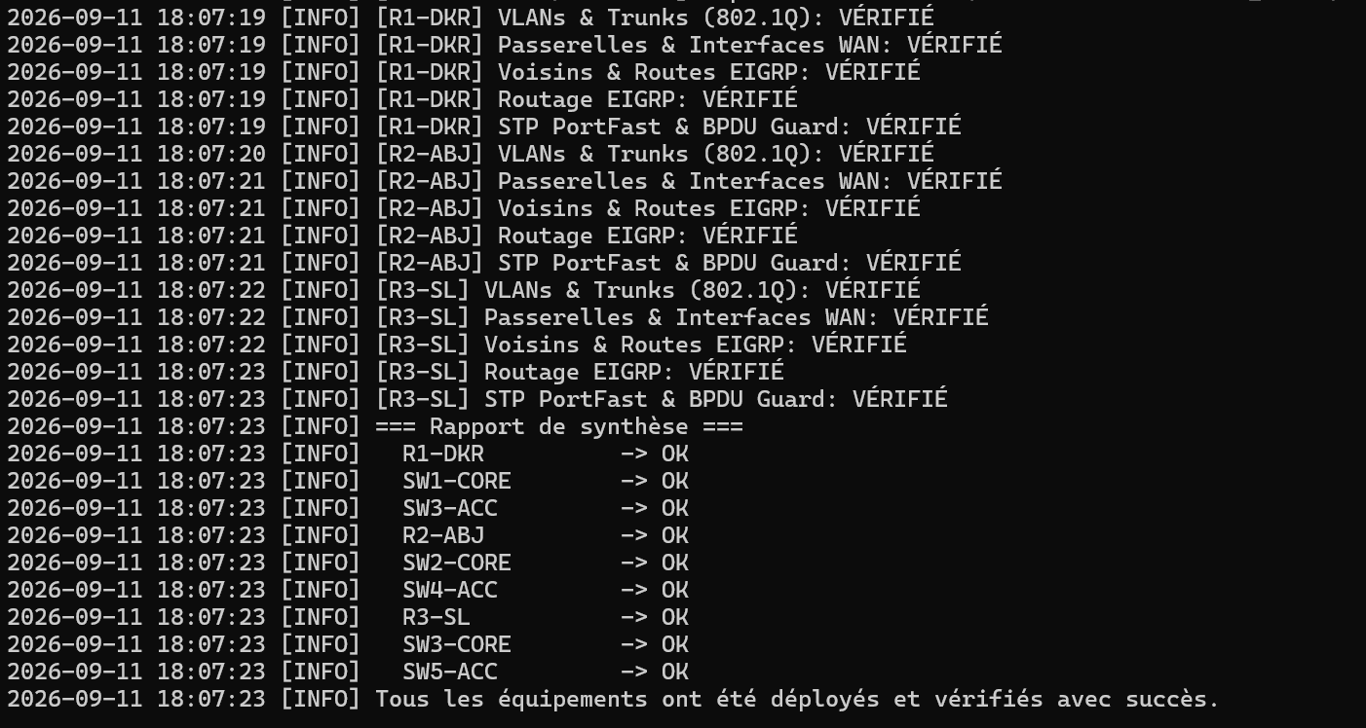

Test final de connectivité
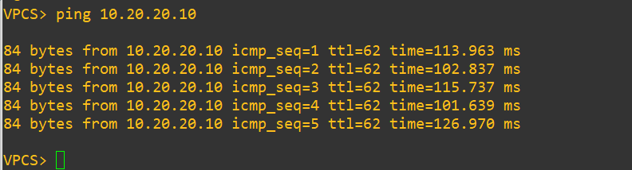
Le ping final entre PC1 et PC2, exécuté après l'exécution complète de main.py sur les sites, confirme le bon fonctionnement de bout en bout de la chaîne d'automatisation.

9. Difficultés rencontrées
- Lien GNS3 inactif entre deux nœuds du lab, ayant nécessité un diagnostic de la topologie avant de reprendre les tests d'automatisation.
- Erreur de configuration VLAN introduite manuellement lors des tests, identifiée et corrigée avant l'intégration au script.
- Divergence d'adressage sur le site d'Abidjan (10.20.10.0/24 envisagé initialement vs 10.20.20.0/24 retenu), résolue en alignant l'inventaire et les configurations de référence sur l'adressage final.

10. Bilan technique

10.1 Livrables
- Dépôt Git : code modulaire, README et historique de commits.
- Automatisation : scripts Python (Netmiko) et inventaire YAML.
- Documentation : rapport technique et preuves de validation.

10.2 Limites
- Interfaces : dépendance aux noms d'interfaces spécifiques du lab GNS3.
10.3 Perspectives
- Scalabilité : ajout de N sites supplémentaires sans modification du code source.
- NetDevOps : intégration de tests CI/CD plus poussés.
- Monitoring : ajout d'une vérification d'état en temps réel.

11. Conclusion
Le projet démontre la faisabilité d'une automatisation complète, générique et résiliente d'un réseau campus multi-sites : de l'inventaire déclaratif jusqu'à la vérification post-déploiement, en passant par la migration de routage et la sécurisation des ports d'accès. L'architecture logicielle modulaire et pilotée par les données constitue une base directement exploitable et extensible par une équipe réseau.

